ФЕДЕРАЛЬНОЕ ГОСУДАРСТВЕННОЕ ОБРАЗОВАТЕЛЬНОЕ УЧРЕЖДЕНИЕ ВЫСШЕГО ОБРАЗОВАНИЯ

МОСКОВСКИЙ АВИАЦИОННЫЙ ИНСТИТУТ

(НАЦИОНАЛЬНЫЙ ИССЛЕДОВАТЕЛЬСКИЙ УНИВЕРСИТЕТ)

**ОТЧЕТ**

**О ВЫПОЛНЕНИИ ЛАБОРАТОРНОЙ РАБОТЫ**

**«АНИМАЦИЯ ТОЧКИ»**

**ПО ДИСЦИПЛИНЕ «ТЕОРЕТИЧЕСКАЯ МЕХАНИКА И ОСНОВЫ КОМПЬЮТЕРНОГО МОДЕЛИРОВАНИЯ»**

**ВАРИАНТ ЗАДАНИЯ №15**

Выполнил(а) студент группы М8О-207Б-22

КРУТЫХ РОМАН ВЯЧЕСЛАВОВИЧ_____________________________

подпись, дата

Проверил и принял

Зав. каф. 802, Бардин Б.С._____________________________

подпись, дата

с оценкой _____________________________

Москва, 2023

*Задание:* построить заданную траекторию, запустить анимацию движения точки, построить стрелки радиус-вектора, вектора скорости, вектора ускорения и радиуса кривизны.

*Условия задачи для 15 варианта:*

r(t) = 2 + sin(12t)

φ(t) =1.8t + 0.2cos(12t)

*Код программы:*

import numpy as np

import sympy as sp

import math

import matplotlib.pyplot as plt

from matplotlib.animation import FuncAnimation

# Constant for decreasing the size of the arrows

decrease = 7

# Функция для вращения точек

def Rot2D(X, Y, Alpha):

RX = X * np.cos(Alpha) - Y * np.sin(Alpha)

RY = X * np.sin(Alpha) + Y * np.cos(Alpha)

return RX, RY

t = sp.Symbol('t')

T = np.linspace(0, 20, 1000)

r = 2 + sp.sin(12 * t)

phi = 1.8 * t + 0.2 * sp.cos(12 * t)

x = r * sp.cos(phi)

y = r * sp.sin(phi)

# Скорость

Vx = sp.diff(x, t) / decrease

Vy = sp.diff(y, t) / decrease

# Ускорение

Wx = sp.diff(Vx, t) / decrease

Wy = sp.diff(Vy, t) / decrease

# Тангециальное ускорение

t_x = Vx / (Vx ** 2 + Vy ** 2) ** (1 / 2)

t_y = Vy / (Vx ** 2 + Vy ** 2) ** (1 / 2)

wt_x = sp.diff((Vx ** 2 + Vy ** 2) ** (1 / 2), t) * t_x / decrease

wt_y = sp.diff((Vx ** 2 + Vy ** 2) ** (1 / 2), t) * t_y / decrease

# Центр кривизны

xc = x - Vy * (Vx ** 2 + Vy ** 2) / (Vx * Wy - Wx * Vy)

yc = y + Vx * (Vx ** 2 + Vy ** 2) / (Vx * Wy - Wx * Vy)

# Нормальное ускорение

wn_x = (Wx - wt_x) /decrease

wn_y = (Wy - wt_y)/decrease

X = np.zeros_like(T)

Y = np.zeros_like(T)

XC = np.zeros_like(T)

YC = np.zeros_like(T)

VX = np.zeros_like(T)

VY = np.zeros_like(T)

WY = np.zeros_like(T)

WX = np.zeros_like(T)

WT_X = np.zeros_like(T)

WT_Y = np.zeros_like(T)

WN_X = np.zeros_like(T)

WN_Y = np.zeros_like(T)

for i in np.arange(len(T)):

X[i] = sp.Subs(x, t, T[i])

Y[i] = sp.Subs(y, t, T[i])

VY[i] = sp.Subs(Vy, t, T[i])

VX[i] = sp.Subs(Vx, t, T[i])

WX[i] = sp.Subs(Wx, t, T[i])

WY[i] = sp.Subs(Wy, t, T[i])

YC[i] = sp.Subs(yc, t, T[i])

XC[i] = sp.Subs(xc, t, T[i])

WT_X[i] = sp.Subs(wt_x, t, T[i])

WT_Y[i] = sp.Subs(wt_y, t, T[i])

WN_Y[i] = sp.Subs(wn_y, t, T[i])

WN_X[i] = sp.Subs(wn_x, t, T[i])

fig = plt.figure()

ax1 = fig.add_subplot(1, 1, 1)

ax1.axis('equal')

ax1.set(xlim=[-6, 6], ylim=[-6, 6])

ax1.plot(X, Y, linestyle="--", color="gray")

point, = ax1.plot(X[0], Y[0], marker="o", color="#00B873")

# Кривизна

evoluta, = ax1.plot(XC[0], YC[0], marker=".", color="#210881")

curve_line, = ax1.plot([XC[0], X[0]], [YC[0], Y[0]], linestyle="--", color="#7253E2", label="$радиус\\ кривизны$")

Rad = math.sqrt((XC[0] - X[0]) ** 2 + (YC[0] - Y[0]) ** 2)

curvature_circle = plt.Circle((XC[0], YC[0]), Rad, alpha=0.3, edgecolor="#210881", facecolor="#7253E2")

ax1.add_patch(curvature_circle)

# Вектор скорости

VLine, = ax1.plot([X[0], X[0] + VX[0]], [Y[0], Y[0] + VY[0]], 'r', label="$v$")

ArrowX = np.array([-0.2, 0, -0.2])

ArrowY = np.array([0.1, 0, -0.1])

RArrowX, RArrowY = Rot2D(ArrowX, ArrowY, math.atan2(VY[0], VX[0]))

VArrow, = ax1.plot(RArrowX + X[0] + VX[0], RArrowY + Y[0] + VY[0], 'r')

# Радиус-вектор

R_Vline, = ax1.plot([0, X[0]], [0, Y[0]], color="orange", label="$\\rho\\ (радиус-вектор)$")

R_RArrowX, R_RArrowY = Rot2D(ArrowX, ArrowY, math.atan2(Y[0], X[0]))

R_VArrow, = ax1.plot(R_RArrowX + X[0], R_RArrowY + Y[0], 'r', color="#41E1A5")

# Вектор ускорения

W_Vline, = ax1.plot([X[0], X[0] + WX[0]], [Y[0], Y[0] + WY[0]], color="#00D939", label="$Вектор \\ ускорения$")

W_RArrowX, W_RArrowY = Rot2D(ArrowX, ArrowY, math.atan2(WY[0], WX[0]))

W_VArrow, = ax1.plot(W_RArrowX + X[0] + WX[0], W_RArrowY + Y[0] + WY[0], color="#00D939")

# Вектор тангенциального ускорения

WT_Vline, = ax1.plot([X[0], X[0] + WT_X[0]], [Y[0], Y[0] + WT_Y[0]], color="purple",

label="$тангенциальное \\ уравнение$")

WT_RArrowX, WT_RArrowY = Rot2D(ArrowX, ArrowY, math.atan2(WT_Y[0], WT_X[0]))

WT_VArrow, = ax1.plot(WT_RArrowX + X[0] + WT_X[0], WT_RArrowY + Y[0] + WT_Y[0], color="purple")

# Вектор нормального ускорения

WN_Vline, = ax1.plot([X[0], X[0] + WN_X[0]], [Y[0], Y[0] + WN_Y[0]], color="green", label="$нормальное \\ ускорение$",

alpha=0.3)

WN_RArrowX, WN_RArrowY = Rot2D(ArrowX, ArrowY, math.atan2(WN_Y[0], WN_X[0]))

WN_VArrow, = ax1.plot(WN_RArrowX + X[0] + WN_X[0], WN_RArrowY + Y[0] + WN_Y[0], color="green", alpha=0.3)

def anima(i):

# Точка

point.set_data(X[i], Y[i])

# Кривизна

curve_line.set_data([XC[i], X[i]], [YC[i], Y[i]])

evoluta.set_data(XC[i], YC[i])

Radius = ax1.plot((VX[i] ** 2 + VY[i] ** 2) / (

math.sqrt(WX[i] ** 2 + WY[i] ** 2 - sp.diff(math.sqrt(VX[i] ** 2 + VY[i] ** 2), t) ** 2)))

global curvature_circle

curvature_circle.remove()

Rad = math.sqrt((XC[i] - X[i]) ** 2 + (YC[i] - Y[i]) ** 2)

curvature_circle = plt.Circle((XC[i], YC[i]), Rad, alpha=0.3, edgecolor="#210881", facecolor='#7253E2')

ax1.add_patch(curvature_circle)

# Вектор скорости

VLine.set_data([X[i], X[i] + VX[i]], [Y[i], Y[i] + VY[i]])

RArrowX, RArrowY = Rot2D(ArrowX, ArrowY, math.atan2(VY[i], VX[i]))

VArrow.set_data(RArrowX + X[i] + VX[i], RArrowY + Y[i] + VY[i])

# Радиус-вектор

R_Vline.set_data([0, X[i]], [0, Y[i]])

R_RArrowX, R_RArrowY = Rot2D(ArrowX, ArrowY, math.atan2(Y[i], X[i]))

R_VArrow.set_data(R_RArrowX + X[i], R_RArrowY + Y[i])

# Вектор ускорения

W_Vline.set_data([X[i], X[i] + WX[i]], [Y[i], Y[i] + WY[i]])

W_RArrowX, W_RArrowY = Rot2D(ArrowX, ArrowY, math.atan2(WY[i], WX[i]))

W_VArrow.set_data(R_RArrowX + X[i] + WX[i], R_RArrowY + Y[i] + WY[i])

# Вектор тангециального ускорения

WT_Vline.set_data([X[i], X[i] + WT_X[i]], [Y[i], Y[i] + WT_Y[i]])

WT_RArrowX, WT_RArrowY = Rot2D(ArrowX, ArrowY, math.atan2(WT_Y[i], WT_X[i]))

WT_VArrow.set_data(WT_RArrowX + X[i] + WT_X[i], WT_RArrowY + Y[i] + WT_Y[i])

# Вектор нормального ускорения

WN_Vline.set_data([X[i], X[i] + WN_X[i]], [Y[i], Y[i] + WN_Y[i]])

WN_RArrowX, WN_RArrowY = Rot2D(ArrowX, ArrowY, math.atan2(WN_Y[i], WN_X[i]))

WN_VArrow.set_data(WN_RArrowX + X[i] + WN_X[i], WN_RArrowY + Y[i] + WN_Y[i])

return point, evoluta, curve_line, curvature_circle, VLine, VArrow, R_VArrow, R_Vline, W_Vline, W_VArrow, WT_Vline, WT_VArrow, WN_Vline, WN_VArrow

anim = FuncAnimation(fig, anima, frames=1000, interval=50, blit=True)

plt.legend()

plt.show()

*Рисунки получившейся физической модели:*

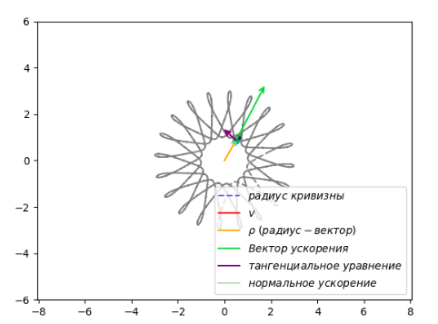

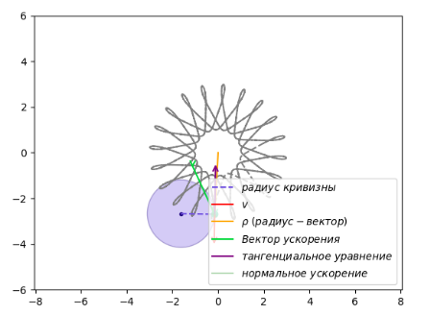

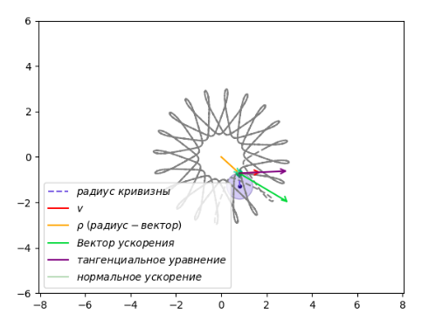

*Вывод:*

*В ходе выполнения данной работы я написал код на языке программирования Python, который строит заданную траекторию и запускает анимацию движения точки. Также были построены стрелки радиус вектора, вектора скорости и вектора ускорения.  
  
Эта работа помогла мне разобраться в основах теоретической механики и применении ее в программировании. Мне стало понятно , как использовать математические формулы для решения задач движения тела и как визуализировать результаты с помощью анимации.  
  
Также, я научился работать с графическими библиотеками Python, такими как Matplotlib и NumPy. Эти инструменты позволили мне создать графики и анимации. Я считаю, что полученные знания пригодятся мне в будущем, если я столкнусь со схожей задачей в работе.*